关于组织2024届毕业生
进行图像采集工作的通知

各学院：
根据毕业生工作安排，2024届毕业生图像采集工作定于10月25（周三）-10月26日(周四)进行，为顺利完成该项工作，现将有关事项通知如下：
一、采集对象：2024届毕业生
二、采集时间：10月25日-26日
采集地点：行政楼附楼（具体采集地点见附件3）
三、现场要求
1.为保证拍摄有序进行，请每班指派1名负责人，按具体要求的拍摄时间提前15分钟组织本班同学到场，维持好现场秩序，按学号顺序排队等候拍摄，保持适当间距，避免拥挤。
2.根据教育部通知，从2022年9月1日起，在全国范围内推行加密采集模式。此次所有参加拍摄的学生，请提前两天下载并保存好图像采集码（采集码不会过期无效）！！获取图像采集码途径详见附件1。
3.拍摄前，学生需按照图像采集要求，提前整理好仪容仪表(具体着装要求见附件2)，带好手机，亮出采集码（将手机调亮），排队依次扫描后进行拍摄。采集码扫描后，坚决不能插队和出走，否则会造成拍摄号不一致，图像采集信息错乱！！（不出示采集码不予拍摄）。
4.学生到现场准备拍摄时请勿交头接耳，保持现场安静。刷完采集码后每位同学将获得一个拍摄号，拍摄时请将自己的拍摄号报给摄像师，拍摄结束后请尽快离场。
5.此次拍摄的照片主要用于制作毕业证书和学位证书，以及学历注册和学位注册，请各学院务必提醒学生高度重视。
四、缴费办法
1.请各学院务必通知到每一位学生按时参加，学校不组织补拍。
2.按照新华社收费标准，图像采集费20元/人。拍摄现场设收费处，由省图片社工作人员直接收取拍摄费用。请辅导员交代班级负责人于本班拍照工作结束后，现场统计本班拍照人数，将本班已拍照学生的费用收齐（未现场拍照的学生不用收），统一交给现场省图片社工作人员(微信、支付宝、刷卡付款均可)。
五、注意事项
1.参加图像采集的学生应于拍摄后1个月左右登录学信网（www.chsi.com.cn）核对确认照片信息。
2.因各种原因未参加集中图像采集的学生，可通过以下四种方式自行补拍：
（1）请与邻近的新华社分社联系进行补拍，各省市新华社分社联系方式可在大学生图像采集网（http://www.xinhuacu.com/#/home/collectionCenter）查看。
（2）通过大学生图像采集网（http://www.xinhuacu.com/#/home）进行网上提交照片。电子版照片格式要求为蓝色背景，标准证件照。
（3）登录大学生图像采集网，打开微信扫一扫首页上的二维码，关注微信公众号，使用毕业生图像采集小程序。主要操作步骤为：授权采集信息—绑定学籍信息—在线缴费（具体金额以界面提示为准）—手机拍照—图像校对。
（4）与福建省负责零散拍照的沈玉老师进行对接。办公电话：0591-87381557。
3.未参加集中图像采集的学生，务必于2024年3月20日前完成补拍，补拍时填写学校代码为11311，邮寄照片收件人为学生本人，学生收到照片后将电子版转交相关学院。学院务必在2024年5月1日前将未参加集中图像采集学生的电子照片（照片以学号命名）打包发至教务处刘军茹办公平台邮箱。
4.因学生个人原因未进行图像采集而影响毕业的，责任自负。
5.如有其他问题，请与教务处教务科联系。联系人：刘老师，联系电话：0598-8397201。
附件：1.获取图像采集码途径
2.图像采集要求
3.2024届各班级图像采集时间安排表

教务处
2023年10月19日

附件1： 获取图像采集码途径
一、学信网学信档案（手机端和pc端流程一致）
1.登录学信网学信档案
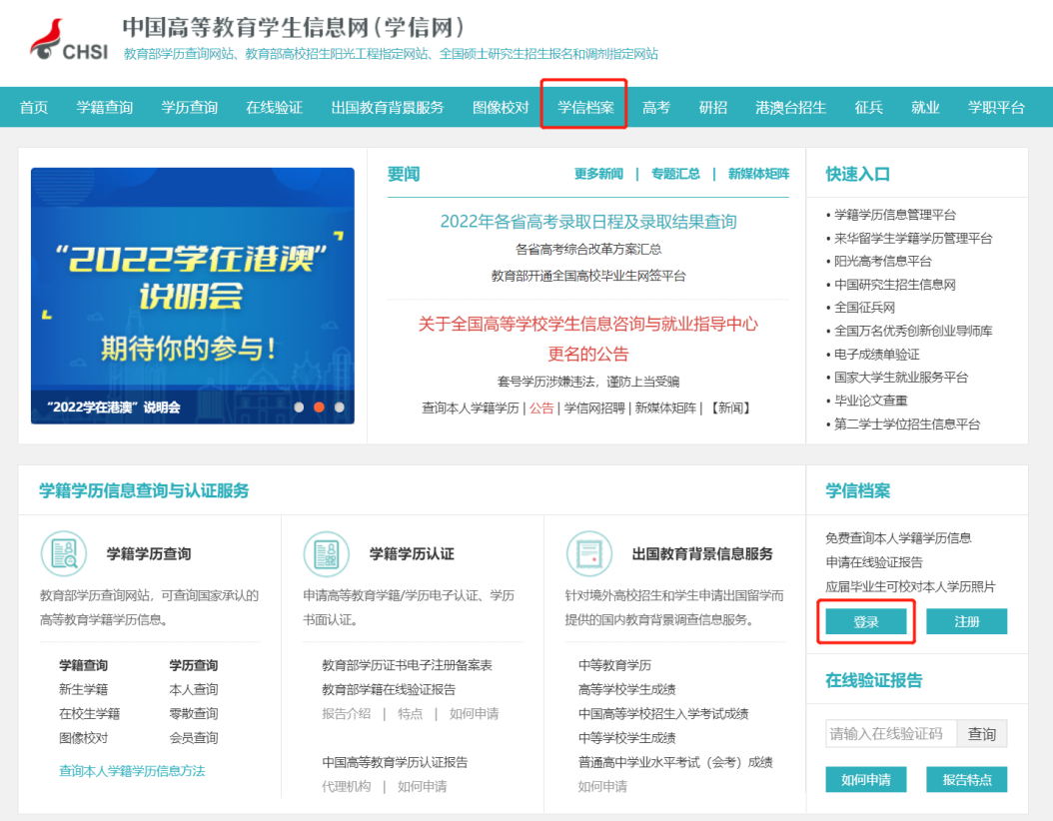
2.查看本人学籍信息
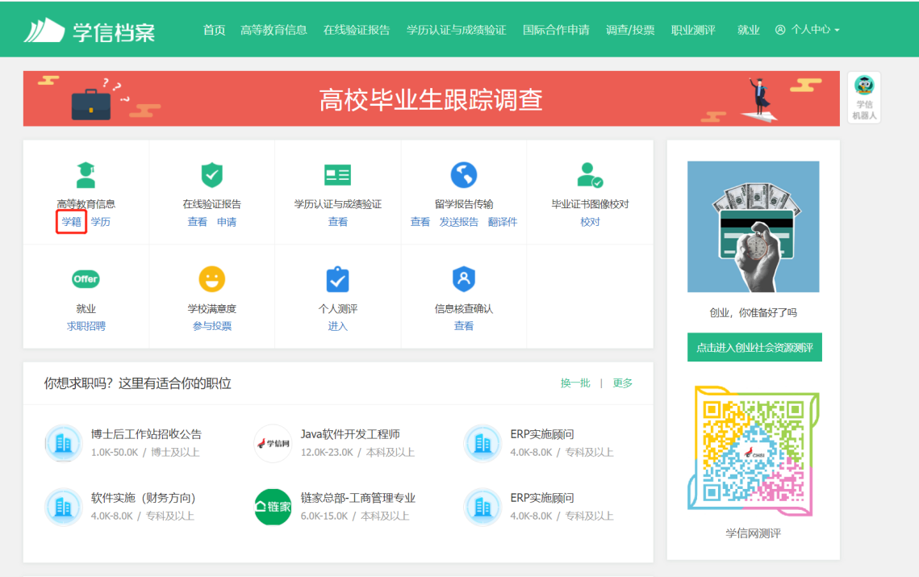
3.选择学籍，查看对应采集码
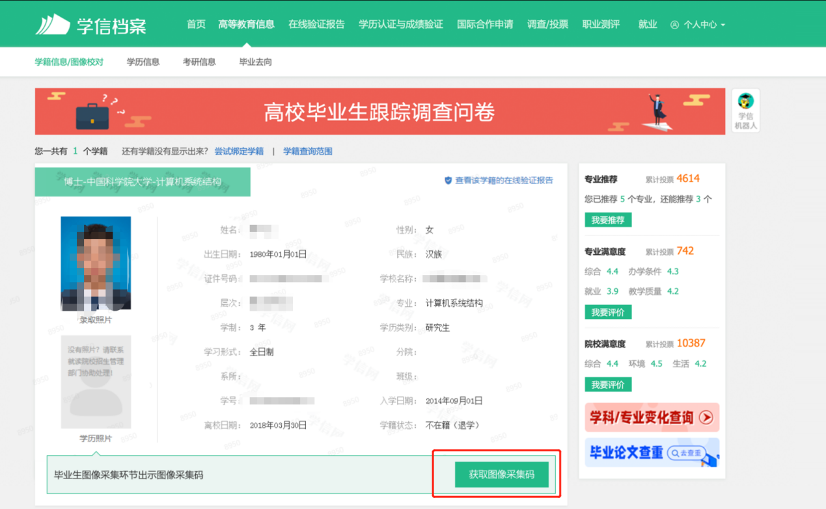
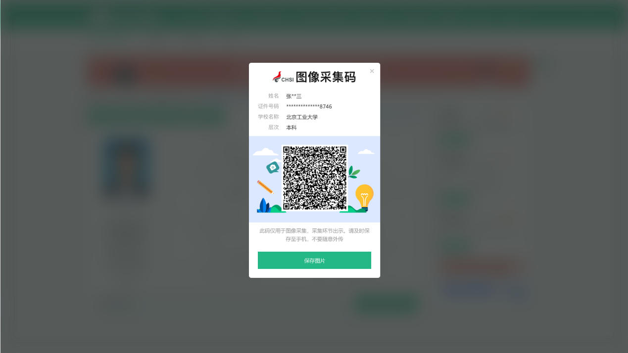

二、“学信网”微信公众号
1.关注学信网公众号，绑定学信网账号，点击“学信账号”，查看学籍学历信息。
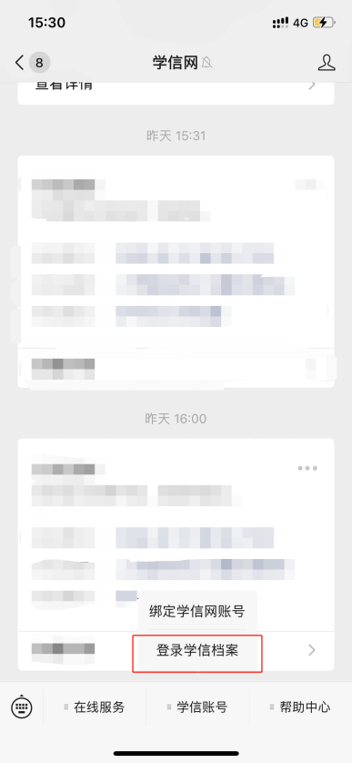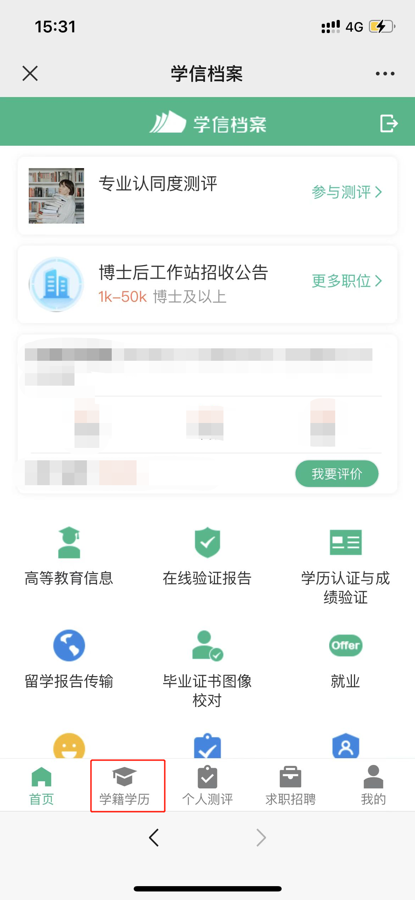
2.选择学籍，查看对应采集码。
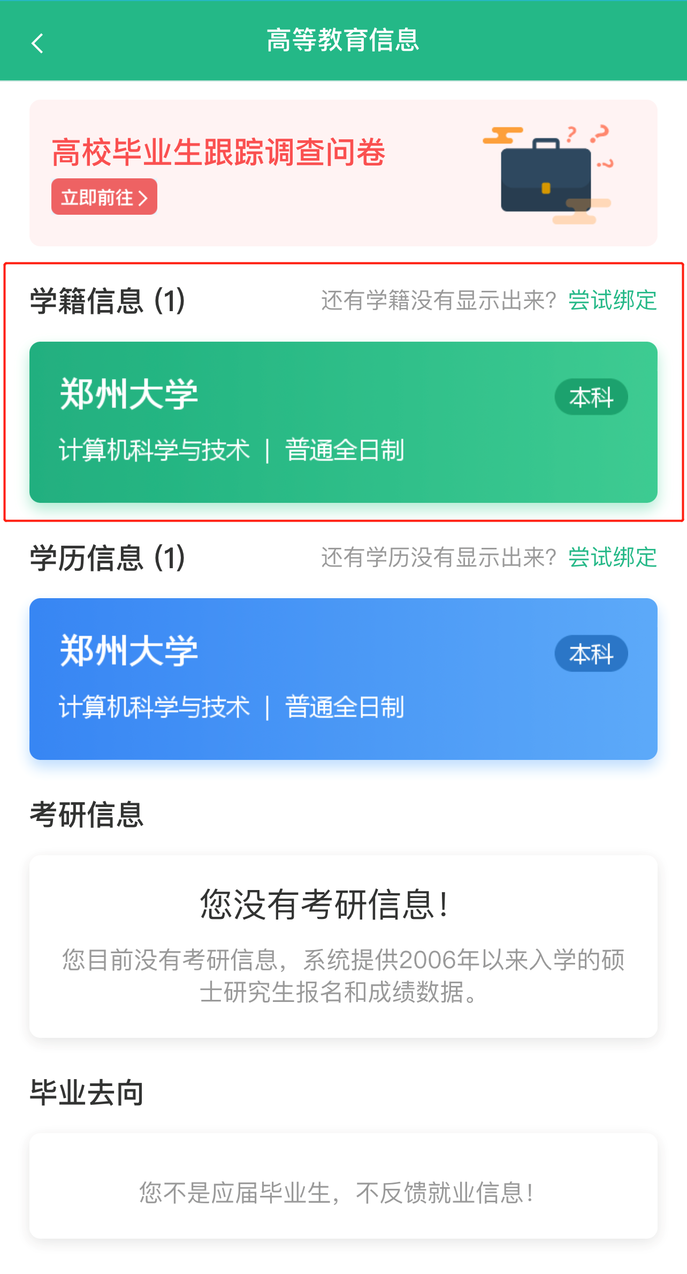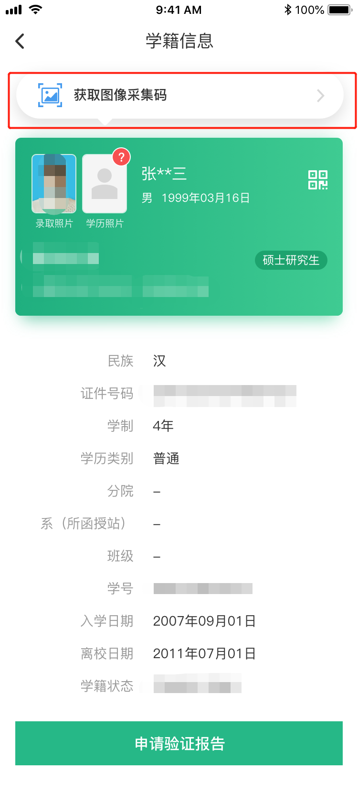
三、学信网APP
1.登录学信网APP，点击“学籍查询”，查看学籍学历信息
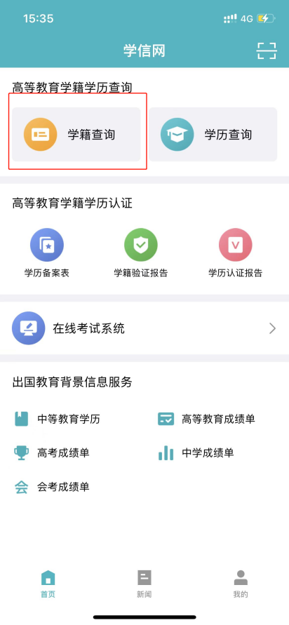
2.选择学籍，查看对应采集码

附件2： 图像采集要求

（1）人物姿态与表情：坐姿端正，双眼自然睁开并平视，耳朵对称，左右肩膀平衡，嘴唇自然闭合。
（2）眼镜：常戴眼镜者应佩戴眼镜，但不得戴有色（含隐形)眼镜，镜框不得遮挡眼睛，眼镜不能有反光。如果在拍照的时候确须戴眼镜的，请务必选好不反光的眼镜或者自备没有镜片的眼镜框。
（3）佩饰及遮挡物：刘海不能盖住前额和眉毛。头发不得遮挡眉毛、眼睛和耳朵。双耳都要露出。不得佩戴耳环、项链等饰品。不许化妆、染发。
（4）衣着：应与背景色（蓝色）区分明显。避免复杂图案、条纹。建议穿白衬衫拍照。
（5）妆发要求：拍摄前，要洗净脸上的汗渍、油污，不能化浓妆，面部不能擦润肤露、防晒霜等东西，面部整洁不能油光，因为油光在照相时会反光。长头发的女生拍摄时须把头发扎起或把头发放到肩膀后面，头发不能梳的高耸，耳朵要露出来。头发不能遮挡眼睛眼角为准，嘴唇要自然闭合。不能佩带任何影响拍摄效果的饰品（包括所有非黑色的钢丝发卡），不得使用假发、头巾、帽子等头部覆盖物，不得佩戴耳环、项链等饰品。（具体参考如下）

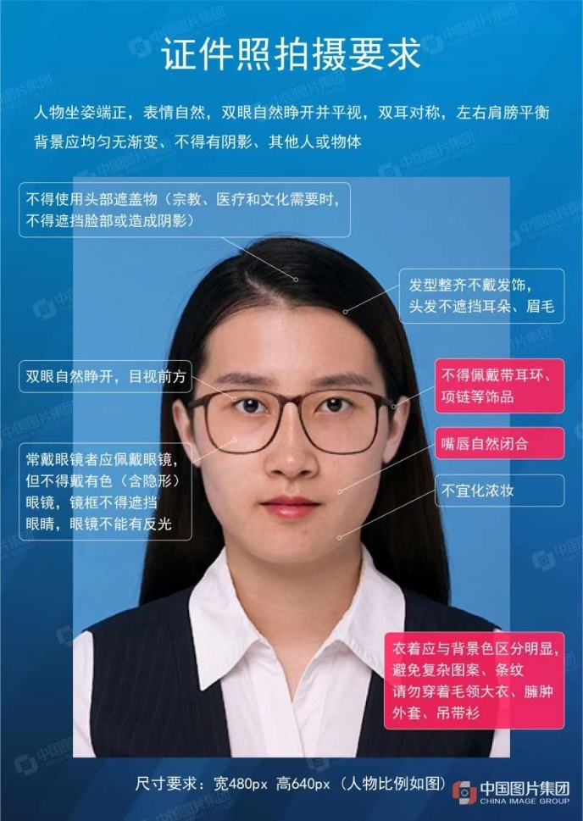

附件3： 2024届各班级图像采集时间安排表

（一）10月25日下午 第一组（763人）
（经管、建工、资化、艺设、海外）
拍摄时段 | 拍摄班级 | 人数 | 拍摄地点
14:30—14:40 | 20财务管理1班 | 53 | 行政附楼  1号会议室
14:40—14:45 | 20财务管理(留学) | 17 | 行政附楼  1号会议室
14:45—14:50 | 20商务英语A班 | 31 | 行政附楼  1号会议室
14:50—14:55 | 20商务英语B班 | 32 | 行政附楼  1号会议室
14:55—15:00 | 20商务英语C班 | 30 | 行政附楼  1号会议室
15:00—15:10 | 20商务英语D班 | 28 | 行政附楼  1号会议室
15:10—15:20 | 20财务管理2班(海外) | 39 | 行政附楼  1号会议室
15:20—15:30 | 20土木工程(海外) | 42 | 行政附楼  1号会议室
15:30—15:40 | 20英语A班(师) | 39 | 行政附楼  1号会议室
15:40—15:50 | 20英语B班(师) | 38 | 行政附楼  1号会议室
15:50—16:00 | 20英语C班(师) | 37 | 行政附楼  1号会议室
16:00—16:10 | 20风景园林1班 | 32 | 行政附楼  1号会议室
16:10—16:20 | 20风景园林2班 | 31 | 行政附楼  1号会议室
16:20—16:30 | 20工程造价1班 | 46 | 行政附楼  1号会议室
16:30—16:45 | 20物流管理 | 52 | 行政附楼  1号会议室
16:45—16:55 | 20市场营销2班 | 44 | 行政附楼  1号会议室
16:55—17:05 | 20材料化学 | 45 | 行政附楼  1号会议室
17:05—17:15 | 20生物技术 | 45 | 行政附楼  1号会议室
17:15—17:25 | 20资源环境科学 | 46 | 行政附楼  1号会议室
17:25—17:35 | 20产品设计2班 | 34 | 行政附楼  1号会议室
17:35—17:36 | 22计算机科学与技术(第二学士学位） | 2 | 行政附楼  1号会议室
（二）10月25日下午 第二组（810人）
（海外、海理、经管、建工、机电）
拍摄时段 | 拍摄班级 | 人数 | 拍摄地点
14:30—14:40 | 20财务管理1班(海外) | 39 | 行政附楼  2号会议室
14:40—14:45 | 20计算机科学与技术(留学) | 17 | 行政附楼  2号会议室
14:45—14:55 | 20财务管理(闽台) | 54 | 行政附楼  2号会议室
14:55—15:00 | 20动画1班(闽台) | 30 | 行政附楼  2号会议室
15:00—15:05 | 20动画2班(闽台) | 30 | 行政附楼  2号会议室
15:05—15:10 | 20生物技术(闽台) | 31 | 行政附楼  2号会议室
15:10—15:15 | 20视觉传达设计(闽台) | 31 | 行政附楼  2号会议室
15:15—15:20 | 22土木工程(专升本) | 31 | 行政附楼  2号会议室
15:20—15:30 | 20土木工程(闽台) | 27 | 行政附楼  2号会议室
15:30—15:40 | 20机械设计制造及其自动化2班 | 48 | 行政附楼  2号会议室
15:40—15:50 | 20工程造价2班 | 48 | 行政附楼  2号会议室
15:50—16:00 | 20土木工程1班 | 48 | 行政附楼  2号会议室
16:00—16:10 | 20土木工程2班 | 43 | 行政附楼  2号会议室
16:10—16:20 | 20旅游管理与服务教育2班 | 41 | 行政附楼  2号会议室
16:20—16:30 | 20电子商务 | 48 | 行政附楼  2号会议室
16:30—16:40 | 20贸易经济1班 | 49 | 行政附楼  2号会议室
16:40—16:50 | 20贸易经济2班 | 41 | 行政附楼  2号会议室
16:50—17:00 | 22旅游管理与服务教育(专升本) | 58 | 行政附楼  2号会议室
17:00—17:10 | 20市场营销1班 | 43 | 行政附楼  2号会议室
17:10—17:12 | 22机械设计制造及其自动化(专升本) | 53 | 行政附楼  2号会议室
（三）10月26日上午 第一组（768人）
（机电、艺设、经管、资化）
拍摄时段 | 拍摄班级 | 人数 | 拍摄地点
8:20—8:30 | 20机械设计制造及其自动化1班 | 49 | 行政附楼  1号会议室
8:30—8:40 | 20车辆工程1班 | 42 | 行政附楼  1号会议室
8:40—8:50 | 20电子科学与技术 | 51 | 行政附楼  1号会议室
8:50—9:00 | 20电子信息工程 | 49 | 行政附楼  1号会议室
9:00—9:05 | 20电子信息工程1班(中外合作) | 32 | 行政附楼  1号会议室
9:05—9:10 | 20电子信息工程2班(中外合作) | 34 | 行政附楼  1号会议室
9:10—9:20 | 20财务管理2班 | 54 | 行政附楼  1号会议室
9:20—9:30 | 20物理学(师) | 52 | 行政附楼  1号会议室
9:30—9:40 | 20产品设计1班 | 34 | 行政附楼  1号会议室
9:40—9:45 | 20数字媒体技术1班 | 29 | 行政附楼  1号会议室
9:45—9:50 | 20数字媒体技术2班 | 25 | 行政附楼  1号会议室
9:50—9:55 | 20服装与服饰设计2班 | 33 | 行政附楼  1号会议室
9:55—10:05 | 20服装与服饰设计3班 | 33 | 行政附楼  1号会议室
10:05—10:15 | 20环境工程 | 49 | 行政附楼  1号会议室
10:15—10:25 | 20化学工程与工艺1班 | 37 | 行政附楼  1号会议室
10:25—10:35 | 20小学教育1班(师) | 55 | 行政附楼  1号会议室
10:35—10:45 | 20小学教育2班(师) | 55 | 行政附楼  1号会议室
10:45—11:00 | 20小学教育3班(师) | 55 | 行政附楼  1号会议室

（四）10月26日上午 第二组（748人）
（海理、机电、艺设、经管、教音）
拍摄时段 | 拍摄班级 | 人数 | 拍摄地点
8:20—8:25 | 20环境设计2班(闽台) | 30 | 行政附楼  2号会议室
8:25—8:35 | 20市场营销(闽台) | 34 | 行政附楼  2号会议室
8:35—8:40 | 20环境设计1班(闽台) | 31 | 行政附楼  2号会议室
8:40—8:50 | 20计算机科学与技术2班 | 46 | 行政附楼  2号会议室
8:50—9:00 | 20动画2班 | 37 | 行政附楼  2号会议室
9:00—9:10 | 20通信工程2班 | 49 | 行政附楼  2号会议室
9:10—9:20 | 20物联网工程1班 | 46 | 行政附楼  2号会议室
9:20—9:30 | 20物联网工程2班 | 48 | 行政附楼  2号会议室
9:30—9:40 | 20网络工程2班 | 46 | 行政附楼  2号会议室
9:40—9:55 | 20数学与应用数学1班(师) | 50 | 行政附楼  2号会议室
9:55—10:05 | 20数学与应用数学2班(师) | 52 | 行政附楼  2号会议室
10:05—10:15 | 20计算机科学与技术1班 | 53 | 行政附楼  2号会议室
10:15—10:20 | 20产品设计3班 | 33 | 行政附楼  2号会议室
10:20—10:30 | 20化学工程与工艺2班 | 36 | 行政附楼  2号会议室
10:20—10:30 | 20学前教育(师) | 53 | 行政附楼  2号会议室
10:30—10:40 | 20音乐学 | 30 | 行政附楼  2号会议室
10:40—10:50 | 20音乐学1班(师) | 31 | 行政附楼  2号会议室
10:50—10:55 | 20车辆工程2班 | 43 | 行政附楼  2号会议室

（五）10月26日下午 第一组（402人）
（经管、艺设、文传、信息）
拍摄时段 | 拍摄班级 | 人数 | 拍摄地点
13:00-13:05 | 20服装与服饰设计1班 | 37
13:05-13:10 | 20环境设计 | 36
13:10-13:25 | 20汉语言文学2班(师) | 54
13:25-13:30 | 20动画1班 | 36
13:30-13:35 | 20美术学1班(师) | 32
13:35-13:40 | 20美术学2班(师) | 32
14:40—14:45 | 20音乐学2班(师) | 28 | 行政附楼  1号会议室
14:45—14:55 | 20旅游管理与服务教育1班 | 47 | 行政附楼  1号会议室
14:55—15:05 | 20通信工程1班 | 50 | 行政附楼  1号会议室
15:05—15:15 | 20网络工程1班 | 50 | 行政附楼  1号会议室
（六）10月26日下午 第二组（382人）
（体育、文传）
拍摄时段 | 拍摄班级 | 人数 | 拍摄地点
13:00-13:05 | 20播音与主持艺术1班 | 23 | 行政附楼  2号会议室
13:05-13:10 | 20播音与主持艺术2班 | 24 | 行政附楼  2号会议室
13:10-13:25 | 20传播学 | 50 | 行政附楼  2号会议室
13:25-13:35 | 20汉语言文学 | 54 | 行政附楼  2号会议室
13:35-13:50 | 20汉语言文学1班(师) | 55 | 行政附楼  2号会议室
13:50-14:05 | 20汉语言文学3班(师) | 55 | 行政附楼  2号会议室
14:05—14:15 | 20社会体育指导与管理 | 37 | 行政附楼  2号会议室
14:15—14:25 | 20体育教育1班(师) | 43 | 行政附楼  2号会议室
14:25—15:35 | 20体育教育2班(师) | 41 | 行政附楼  2号会议室

